ЖШС «Жас Батыр Атырау» балабақшасы.
Ересек тобы: «Жұлдыз».
№1 ата-аналар жиналысының хаттамасы.
20.09.2023жыл.
Қатысқан ата-аналар саны- 12
Қатыспаған ата-аналар саны-14
Жиналысқа шақырылғандар: балабақша директоры – Мусина Ж. И
Медбике: Зоя Жеткізгенқызы
Тақырыбы: «Күн тәртібі»
Мақсаты: Әр отбасының бала тәрбиесіне белсене қатысуының маңызын арттыру. Баланың мейірімді сыпайы әдеттерді бойына сіңіріп өсу жолдарын ата-аналармен бірлесе қарастыру.
Күн тәртібінде қаралған мәселелер:
Танысу, ата –аналармен амандасу. (Шаттық шеңбер)
2.Баяндама: «Күн тәртібі»
3.Сіздерге балабақша тынысымен таныстырып өтейін.
1. Күн тәртібі; слайд.
2.Мамандарды таныстыру
3. Форма сақтау, балалардың тазалығы.(Қара шорты, бір түс футболка,би сабағына чещки.)

4. Ата- аналар комитетін сайлау.
5.Тренинг. Ойын.Допты түсірмей жалғау.
6.Тренинг. «Стакандағы су»
7.Қортынды. Тренинг. «Әріптер сөйлейді»

1.Нейро жаттығу арқылы менің қолымдағы гүлдерді алып, екі топқа бөлініп отыру.
1. Танысу тренинг.
Ата –ана шеңберге тұрып, өз есімдерін атап, айтып шығу.
Енді менің нұсқаулығым бойынша қайталаңыздар.
Оң қолдарынды көтеріп,- сіз кереметсіз!
Сол қолдарыңызды көтеріп,- сіз әдемісіз!
Екі қолымызды көтеріп- бірақ маған жете алмайсыз!- енді осы жақсы көңіл күймен жиналысымызды бастайық.
Оқу жылымен құттықтау.
Құрметті ата-аналар сіздіерді жаңа оқу жылымен құттықтаймын.
Бүгінгі жиналысымды ашық деп жарялаймын.
Күн тәртібінде қаралған мәселелер:
Біздің топта әзірге бала саны 25 бала. Оның 13, ұл бала, 12,қыз бала. Өзге ұлт өкілдері жоқ. Балаларымыз жақсы, тәртіпті ,ұйымдыстырылыған оқу қызметіне белсене қатысады.
Ұйымдастырылған оқу іс қызметінде дене шынықтыру, көркем әдебиет, сөйлеуді дамыту, қарапайым математика, қоршаған орта, жәнеде шығармашылық сурет салу, жапсыру, мүсіндеу, музыка оқу қызметі болады.
Күн тәртібінде балаларды таенртен 8-00-ден 8-30 – ға дейін қабылдаймыз,8-30- дан кешігуге болмайды. Ертеңгілік жаттығу, таңғы ас, 9-10 да ұймдастырылған іс – әркетіміз басталады.
Балалардың киімінің талапқа сай болуы.
балабақшадан себепсіз қалмау, қалған жағдайда ескерту, медбикеге анықтама әкелу қажет.
Ата –ана комитетін сайлау.
Жаңа жылдық сыйлықтар алу,алтын күз меркесіне киім тіктіру.
1- төрайымы:
2-мүшесі
1.Тренинг. «Допты жалға»
Мақсаты: Ұйымшылдыққа шақыру.

2.Тренинг. «Жұмылы көтерген жүк жеңіл»
Мақсаты: Жұмыла көтерген жүк жеңіл демекші сіздермен оқу жылдың аяғына дейін бірге ауыз біршілікпен,берілген тапсырмаларды бірге орындап, жақсы жетістіктерге ие болу мақсатында .

Қорытынды: «Әріптер Сөйлейді»(К,Ж,Р,М,Ұ,С,Қ,А,Т)
Екі топтан 3- ата- анаға әріптер беріледі. Кімге қандай әріптер түседі, сол әріп бойынша Балабақша деген сөзді әрмен қарай жалғастыру, қысқа да нұсқа тілек айту.

Қаулы:
Ата-аналар жиналысы төмедегідей қаулы қабылдады:
- «Күн тәтібі жөнінде »атты баяндама тыңдалды.
- Ата-аналар комитеті сайланды.
Комитет құрамына: Қыдырғалиева Алтынай Қуанышқызы
Мүшелері: Абдреева Айжан Токтагазиевна
Садуова Асел Асқатқызы
Сайланды.
- Ағымдағы мәселелер бойынша ата-аналар тарапынан еш қарсылықтар болған жоқ.
4. Ата-аналар «Әріптер сөйлейді» тренинг арқылы балабақшаға жақсы тілектерін білдірді. тәрбишісі Н. Тұрарбекқызына алғысын білдірді.
5.Қорытындылау.
Бүгінгі жиналысымыз аяқталды. Алтын уақыттарынызды бөліп келгендерінізге алғысымды білдіремін. Балаларыныз аман, дендеріңіз сау болсын. Келіп, көріп, қатынасқандарыңыз үшін көп-көп рахмет.

Ата-аналар жиналысының төрайымы: Сағипова Н.Т
Ата-аналар жиналысының хатшысы: Абдреева Айжан Токтогазиевна.

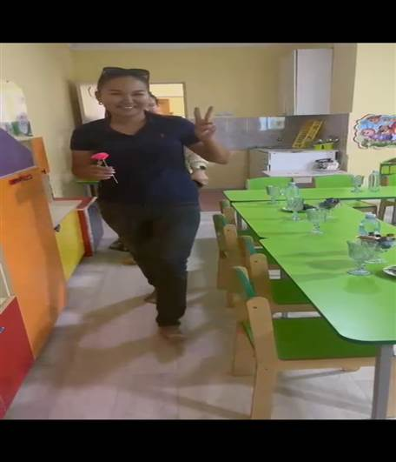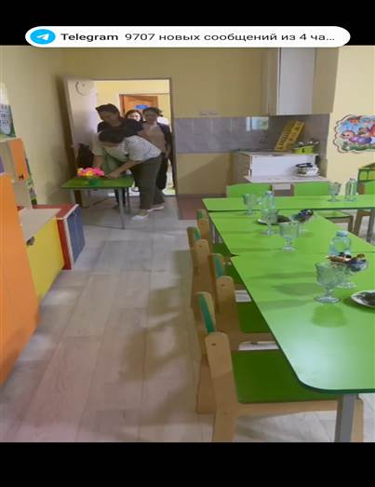
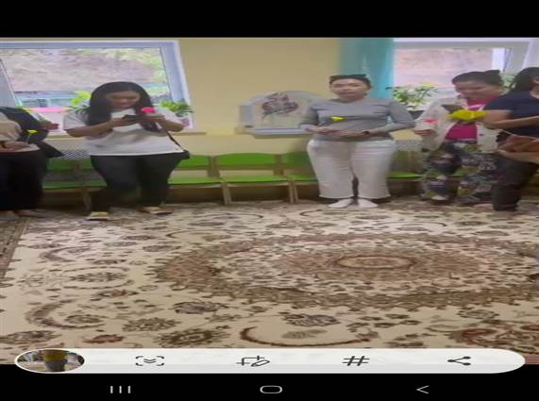
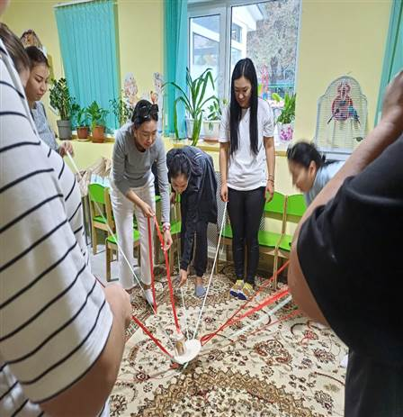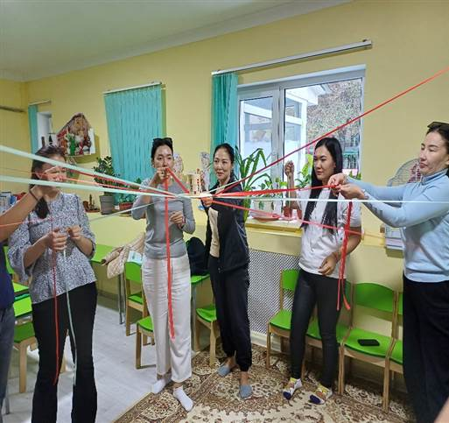
Тренинг «Жұмыла көтерген жүк жеңіл»
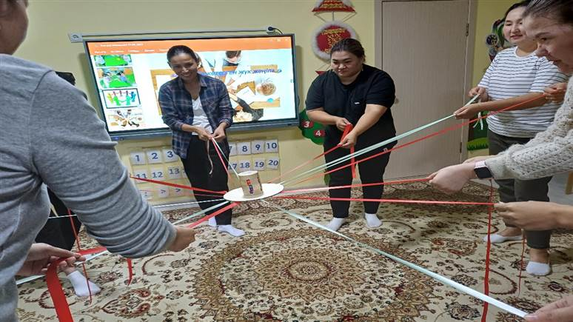
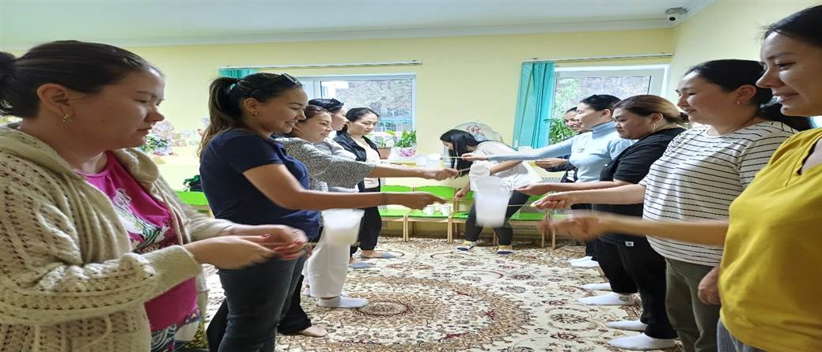

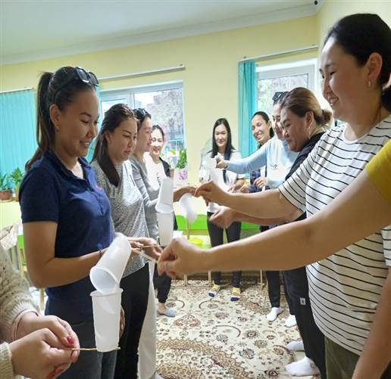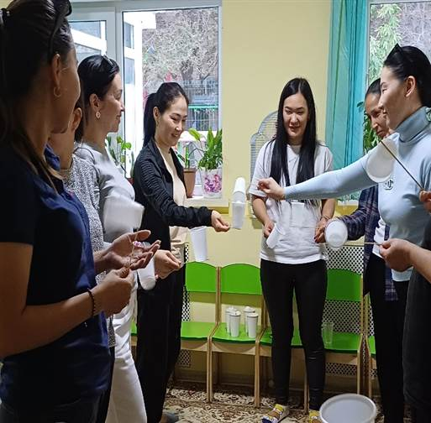
«Допты жалға» (тенис добын түсірмей жалғау)
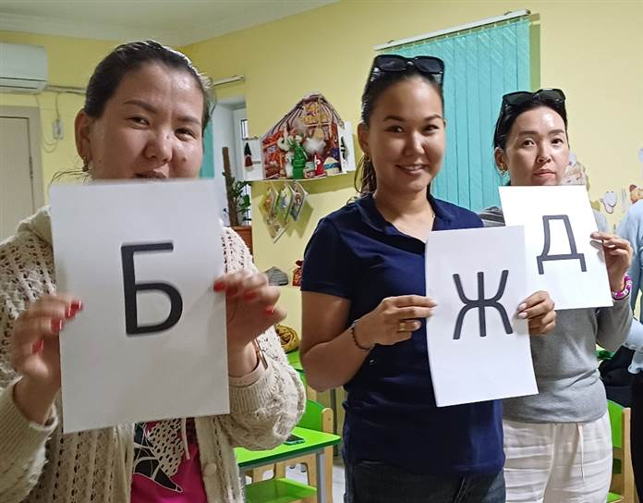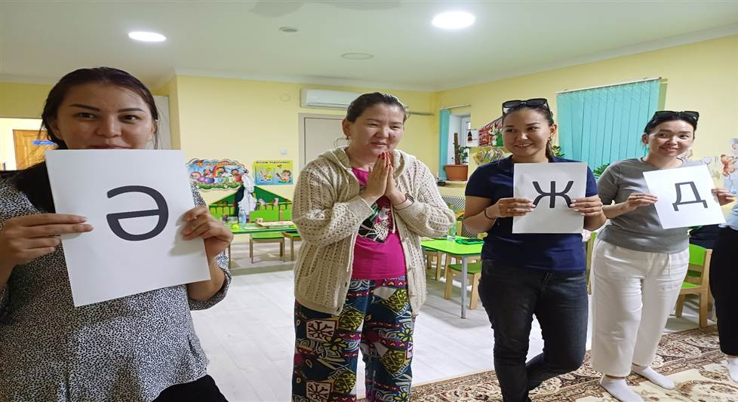
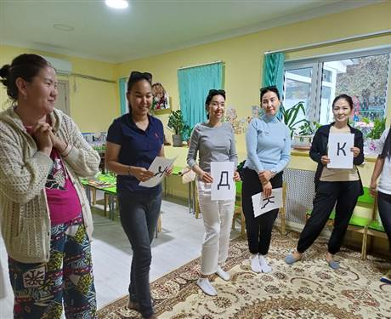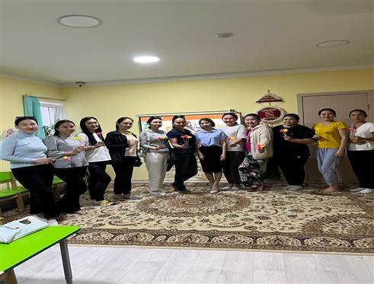
Тренинг «Әріптер сөйлейді»

ЖШС «Жас Батыр Атырау» балабақшасы

№1 Ата- аналар жиналысы
Тақырыбы: «Күн тәртібі»
Ересек тобы: «Жұлдыз»
Күні: 20.09.2023ж
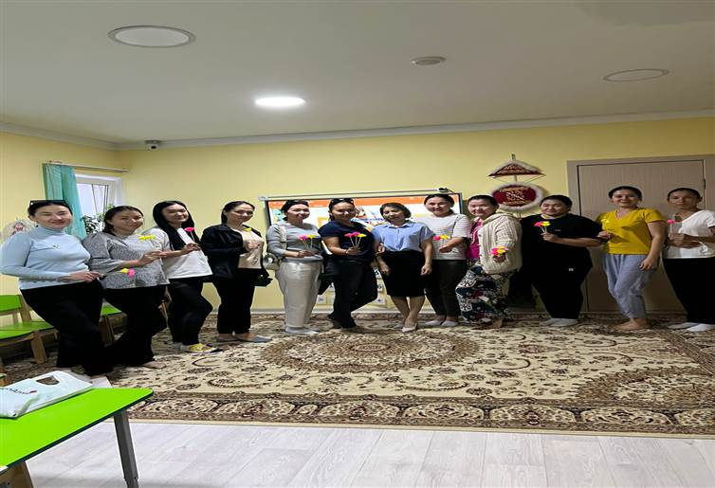
Тәрбиеші: Сағипова Н.Т

Атырау қаласы 2023ж

